# Проект – групова рисунка

Състояние на настоящия учебен материал:

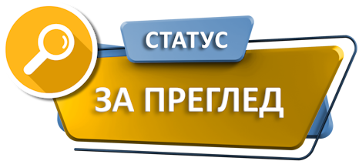

В този проект всеки ученик ще има възможността да изрази своята **индивидуалност** и **креативност**, като същевременно работи заедно със **своите съученици** за създаването на общо произведение на изкуството. Групите трябва да са **не по-големи от 5 човека**. Всеки участник ще създаде свой собствен **дигитален портрет**, използвайки инструменти на програмата **Paint**. Тези индивидуални творби после ще бъдат събрани в един **общ колаж**.

## Рисуване на автопортрет

Всеки един член на екипа трябва да създаде **дигитален автопортрет**, използвайки програмата **Paint**. Размерите на изображението трябва да бъдат поне **500x500 пиксела**, за да се гарантира добра разделителна способност на крайния продукт.

Портретът може да бъде **реалистичен** или **стилизиран**, но е важно всеки ученик да изрази своята **индивидуалност** и **креативност**. Може да включите елементи, които символизират вашите **хобита**, **интереси** или **мечти**.

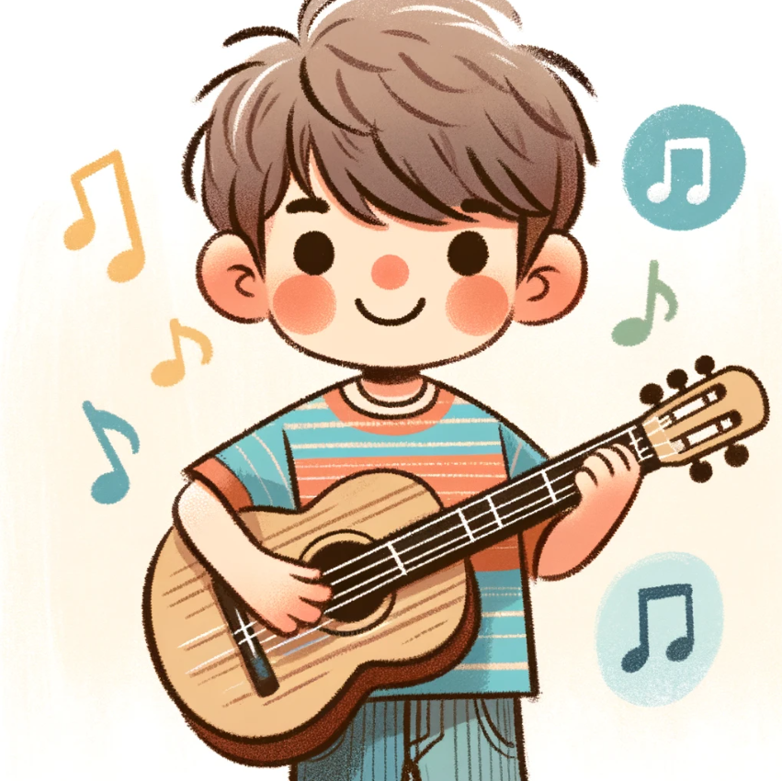

## Събиране на портретите

След като всеки участник завърши своя портрет, той трябва да го запази като **файл** и да го **изпрати** на **водача** на **групата** по предварително установен начин (имейл, облачно съхранение и т.н.).

## Създаване на колаж

Водачът на групата ще събере всички портрети и ще използва **Paint**, за да създаде **единен колаж**. Колажът трябва да бъде организиран така, че всички портрети да са **видими** и **хармонично подредени**. Водачът може да добави **фон** или **декоративни елементи**, за да обедини изображенията в едно цяло.

